- เปิดโปรแกรม Photoshop เลือกที่เมนู FileNew ให้ Width 700Height250 Background Contents White
- เลือก T Horizontal Type Tool พิมพ์ข้อความเป็นชื่อของนักเรียน

2

- ที่ Layers ชื่อของนักเรียนให้กำหนด Fill เป็น 0
3

- ที่ Layer ชื่อ WARISA ให้คลิกขวา เลือกขวาเลือก BlendingOption คลิกเลือก Storkตรง Size ปรับเป็น 8 Fill Type เลือกเป็น Gradient
4

- 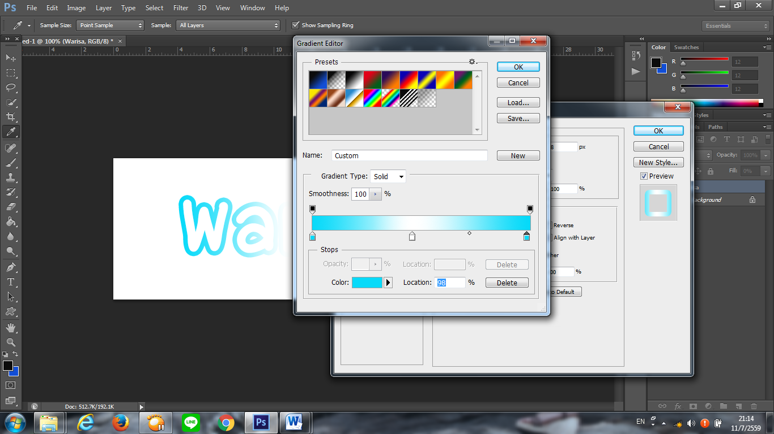ให้คลิกที่แถบGradientแล้วปรับสีตามต้องการโดยให้ตรงการเป็นสีขาว คลิกปุ่ม OK
5

- ตรง Style เลือก Shape Burst
6

- คลิกที่ Outer Glow ปรับ Blend Mode Normal ปรับสีเหมือนกับครั้งแรกที่เลือกมา ปรับ Spread และ Size ตามความเหมาะสม
7

- คลิกที่ Outer Glow ปรับ Blend Mode Normal ปรับสีเหมือนกับครั้งแรกที่เลือกมา ปรับ Distance และ Size ตามความเหมาะสมปรับ Angle 90
8

- เปลี่ยนพื้นหลังเป็นสีดำ
9
- สร้าง New Layers ขึ้นมาใหม่ 1 Layers แล้วใช้ Brush Toolเลือกสี ระบายสีลงไปที่ตัวอักษร

- ปรับตรง Normal เป็น Color

